Барган җирдән буш кайтмыйбыз

Берничә ел элек сыерларга диагностика үткәрергә кирәк дип, УЗИ сатып алып, бар халыкны аптыратканнар иде, аннан соң буаз сыерларны электр “көтүче” белән көтә башладылар, аннары сыерларга экструдат ашатабыз дип, яңа туган бозауларга сөт “такси”е алып, аннан инде соңгысын компьютерга көйләнгән “сөт әнисе”нә алмаштырып шаккатырдылар.

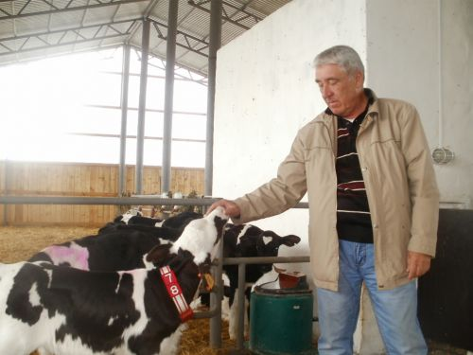
Бозаулар да заманча яши
– Бу яңалыкларны кайлардан белеп, кулланып бетерәсез? – дигән сорауга хуҗалык җитәкчесе Фердинат Хәйруллинның җавабы әзер: “Без барган җирдән буш кайтмыйбыз”.
Сер түгел, бүген авыл хуҗалыгына, терлекчелеккә килергә атлыгып торучы юк. Пенсия яшенә бик-бик якын булган бүгенге буын китеп бетсә, кадрлар белән һәр хуҗалыкта проблема булачагы көн кебек ачык. Өстәвенә бүген инде, теге замандагы кебек, мәктәптән соң балаларны классы-классы белән мәҗбүри калдырып та, “балаңны җибәрсәң, нәселеңне фәлән итәм, печән-саламыңны бирмим” дип куркытып, җәбер салып та булмаячак. Бер юлы – аз кеше белән күп продукция җитештерергә көйләнү. Саву заллары булган фермалар, шулай итеп, булганлыкны күрсәтү түгел, көн ихтыяҗы, көн таләбе була бара.
“Яңа туган бозауларны ашатуның компьютерга көйләнгән системасы да – көн таләбе”, – диләр “Кызыл юл”да. “Урбан” дип аталучы әлеге җайланманы быел сатып алганнар, егерме көн эчендә зур абзар төзеп, бозаулар да керткәннәр. Аңа кадәр, 2010 елда Красноярск алымы буенча бозаулату абзары төзегәч (үзгәлеге шунда: биредә маллар бәйләмичә асрала), икенче бер абзарда реконструкция ясап, бозауларны яңача ашату өчен җайлаштыралар. Сөт “такси”е сатып алып, үзләре күзаллаганча “кормамама” – алтышар бозау сыярлык махсус читлекләр ясап, бозауларны кертепашатып чыгаруны оештырганнар. Ә “Урбан” белән эшләре тагын да җайланган: хәзер инде бозаулар үзләре теләгән вакытта туклана ала. Акыллы компьютер көнлек норманы бишкә бүлә, кайсы бозау күпме ашаган, кайсы ашап бетермәгән – барысын терлекчегә “сөйли”. Элек 150 бозауны 4 кеше караса, бу система белән 240 бозауны бер терлекче дә карый ала. Шуңа да быел тагын бер “Урбан” алырга исәпләре, инде яңа абзар төзи башлаганнар.
Яңа абзар димәктән, анысын хуҗалыкка караган һәр авылда төзиләр. Өч ел элек үзләренә кушылган Комзаводта, мәсәлән, үткән ел ике айда яңа абзар файдалануга тапшырылган, ике абзарга капиталь ремонт ясалган. Нәтиҗәдә кушылганда 17 үгезе булган фермада бүген – 500дән артык үгез һәм тана. Нөнәгәрдә дә өч ел эчендә аерма – җир белән күк арасы. Кешегә эш шартлары булдырмый торып, аннан нәтиҗә сорап та, көтеп тә булмый дигән фикердә хуҗалык җитәкчеләре һәм белгечләре. Хаклы булуларына мисаллар – күз алдында. Кайсы гына яктан алсаң да, күрсәткечләре Балтач районында иң әйбәтләрдән. Нәсел эше буенча Россия күләмендә танылып килсәләр, игенчелек өлкәсендә Татарстан галимнәре белән эш итәләр. Орлыкчылык буенча гына түгел, җир эшкәртү, органик ашламалар куллану буенча да уртаклашыр тәҗрибәләре бар икән. Хәер, игенчелеге “аксаган” хуҗалык терлекчелектә мондый күрсәткечләргә ирешә дә алмый лабаса. Сезонлы тармак кебек кенә күренсә дә, шул сезон чорында терлекчелекне ел әйләнәсенә җитәрлек ныклы база белән тәэмин итү җиңелләрдән түгел. Монда инде яңа технологияләр дә, заманча куәтле техника да, кеше факторы да берләшә.

“Ватаным Татарстан”, № 130, 05.09.2015

